Smlouva
o výrobě pamětních velkoprůměrových stříbrných mincí
s vloženým skleněným prvkem
uzavřená dle § 1746 odst. 2 zákona č. 89/2012 Sb., občanský zákoník, ve znění pozdějších předpisů (dále jen „občanský zákoník“)
mezi:

Českou národní bankou
Na Příkopě 28
115 03 Praha 1
zastoupenou: Ing. Ladislavem Kročákem, ředitelem sekce peněžní a platebního styku
a
Ing. Zdeňkem Viriusem, ředitelem sekce správní
IČO: 48136450
DIČ: CZ48136450
(dále jen „odběratel“ nebo také „ČNB“)

a

………………..
se sídlem: ………………..
………………..
zastoupenou/jednající: .............................
IČO: .............................
DIČ: ............................
bankovní spojení/číslo účtu
(plátce DPH uvede svůj účet, který je zveřejněn podle § 98 zákona o DPH)
(doplní dodavatel)
(dále jen „dodavatel“)
Článek I
Předmět plnění
- Předmětem plnění podle této smlouvy je výroba pamětních velkoprůměrových stříbrných mincí s motivem „Katedrála svatého Víta, Václava a Vojtěcha v Praze“ s patinou a raženým hologramem, doplněných o vložený skleněný prvek (dále jen „PSM“ nebo „mince“). Mince bude vydána v roce 2026. Plnění zahrnuje:
- výrobu střížků včetně zajištění materiálu pro jejich výrobu,
- vývoj vloženého skleněného prvku a hologramu,
- výrobu mincí (lisováním) včetně vsazení skleněného prvku,
- výrobu autorských odražků (ražba jen s lícní nebo jen s rubovou stranou mince z postříbřeného kovu, na zadní straně s nápisem AUTORSKÝ ODRAŽEK a příslušným letopočtem provedeným reliéfně a číslem autorského odražku provedeným do hloubky),
- výrobu razidel (nástrojů) pro zhotovení otisků mince (pro lícní a rubovou stranu) pro katalogovou kartu ve zmenšeném průměru 50 mm a sníženým reliéfem, vyžadujícím samostatné redukce odlišné od redukcí pro ražbu mincí; dodavatel tuto skutečnost bere na vědomí,
- obaly (dřevěné etuje a přebaly).
- PSM bude mít nominální hodnotu 10 000 Kč. PSM bude ražena ze stříbra s vysokým reliéfem, bude patinována a velká kruhová vitrážová rozeta v západním průčelí katedrály bude provedena raženým hologramem a skleněným prvkem tak, aby společně vytvořily dojem barevné skleněné vitráže. Hologram a skleněný prvek ve tvaru nízkého válce budou kruhového tvaru o průměru 25 mm, jejich poloha bude uzpůsobena poloze na výtvarném návrhu mince určeném k realizaci. Finální způsob výroby, vsazení skleněného prvku do mince a provedení hologramu budou stanoveny společnou dohodou odběratele, dodavatele, jeho případného poddodavatele a autora výtvarného návrhu v průběhu realizace mince. Na vývoji a použití skleněného prvku a hologramu nesmějí váznout práva třetích osob, v opačném případě se dodavatel zavazuje k jejich vypořádání na svoje náklady.
- Podrobnější technické parametry PSM jsou uvedeny v příloze č. 1 této smlouvy.
- Mince a autorské odražky budou dodány v dřevěných etujích s ochranným přebalem (dále společně také jen „obal“). Provedení obalu je blíže specifikováno v příloze č. 4 této smlouvy. Logo ČNB v grafickém formátu pro účely výroby přebalu etuje poskytne dodavateli odběratel bez zbytečného odkladu po uzavření této smlouvy. Dodavatel se zavazuje, že nepoužije podklady pro vyobrazení a logo odběratele k jinému účelu než k plnění předmětu této smlouvy. Dodavatel po ukončení této smlouvy odstraní logo ze všech svých technických zařízení a zařízení třetích osob, které se budou na plnění dle této smlouvy podílet. Konečná podoba etují a přebalů podléhá schválení odběratele.
- Pro transport budou PSM v obalech baleny do pevných obalů zabezpečených proti neoprávněnému otevření, s nejvyššími rozměry transportního obalu 80 x 80 x 80 cm a nejvyšším obsahem 1 000 kg. Každý transportní obal bude opatřen textem s údaji o obsahu [údaje o nominální hodnotě, vzoru, počtu kusů, čísle dávky a hrubé hmotnosti (brutto)].
Článek II
Rozsah výroby PSM
(dodavatel nevyplňuje; bude doplněno zadavatelem před uzavřením smlouvy s vybraným dodavatelem v souladu s bodem 1 zadávací dokumentace)
Dodavatel dodá ....................... kusů PSM v běžné kvalitě.
Článek III
Povinnosti dodavatele a součinnost smluvních stran při ražbě mince
- Místem výroby mincí je ....................... (doplní dodavatel).
- Místem výroby střížků je ....................... (doplní dodavatel).
- Místem výroby masterů hologramu a jejich razníků do kovu je ....................... (doplní dodavatel).
- Veškeré výrobní nástroje všech stupňů je dodavatel povinen na své náklady po ukončení výroby za účasti odběratele zničit, nebo je na výzvu odběratele vydat odběrateli.
- Termín emise PSM pro účely výpočtu termínů podle této smlouvy je 3. červen 2026. Odběratel si vyhrazuje změnu termínu emise PSM, a to v návaznosti na rozhodnutí bankovní rady ČNB, s tím, že dodavatel je v takovém případě vázán lhůtami stanovenými a odvozenými v souladu s touto smlouvou od nového termínu emise PSM. Nejzazší termín, na který lze emisi PSM posunout, je 31. 12. 2026. Případná úprava termínu emise pro účely této smlouvy bude provedena formou dodatku ke smlouvě a nabyde účinnosti dnem účinnosti dodatku.
- Odběratel předá (zapůjčí) dodavateli pro výrobu PSM bez zbytečného odkladu po podpisu smlouvy sádrové modely lícní a rubové strany PSM a zajistí potřebnou součinnost autorů při výrobě razidel.
- Dodavatel je povinen zajistit přímý kontakt a možnost průběžných technických konzultací expertů odběratele s technickými experty dodavatele přímo zapojenými do výroby PSM.
- Redukce budou zhotoveny klasickou cestou mechanického redukování na automatickém redukčním stroji nebo kombinací bezdotykového a mechanického redukování na číslicově řízeném redukčním stroji s vysokým podílem ručních ryteckých úprav nebo přímým ručním rytím, nepřipouští se redukce elektroerozívní cestou a laserovou cestou.
- Dodavatel předloží odběrateli v jeho sídle ke schválení vzorové odražky PSM v počtu 3 ks a vzorky obalů v počtu nejméně 1 ks. Vzorek obalu (etuje a přebalu) musí splňovat minimální technické parametry dle přílohy č. 4 této smlouvy. Dodavatel předloží odběrateli za účelem stanovení konkrétního odstínu vzorkovník k určení odstínu moření a barvy lakování etuje nejpozději do 5 pracovních dnů od uzavření této smlouvy, pokud se strany nedohodnou jinak. Odběratel stanoví požadavky na povrchovou úpravu etuje do 3 pracovních dnů od předložení vzorkovníku dodavatelem. Odražky a vzorky obalů musí dodavatel předložit v přiměřeném předstihu, aby mohly být dodrženy plánované termíny dodávek PSM z výroby pro případ i opakovaného neschválení předložených odražků nebo obalů odběratelem. Pokud odběratel odražky nebo vzorky obalů neodsouhlasí, je dodavatel povinen předložit do 14 dnů odražky nebo obaly nové, upravené podle připomínek odběratele. Neschválené i schválené odražky a vzorky obalů se stávají majetkem odběratele. Odběratel za ponechané vzorové odražky uhradí dodavateli cenu drahého kovu v nich obsaženého, která bude stanovena na základě aktuální světové ceny stříbra (LBMA Silver Price) vyhlášené na komoditní burze v den dodání vzorových odražků odběrateli. Cena v USD se pro účely úhrady přepočte na Kč směnným kurzem CZK/USD vyhlašovaným ČNB a platným ke dni dodání vzorových odražků. Dodavatel má právo si pro svou potřebu dále vyrobit stejné 2 kusy odražků, které po skončení výroby PSM předá odběrateli, nebo si je ponechá a uhradí za ně odběrateli částku ve výši prodejní ceny mince odběratele bez ceny drahého kovu stanovené dle čl. V odst. 1 písm. b) této smlouvy. Se souhlasem odběratele, uděleným v rámci procesu schvalování vzorových odražků mincí, může být na mincích umístěna značka výrobce, která se musí vždy vztahovat k místu, kde byly mince skutečně raženy.
- Sílu PSM s povolenou odchylkou ± 1,5 mm sdělí dodavatel odběrateli nejpozději 3 měsíce před termínem emise.
- Všechny vyrobené mince musí splňovat kvalitu schválenou na vzorových odražcích. Za případné vady mincí odpovídá dodavatel. Odběratel provádí statistickou přejímku dodaných mincí postupem a ve lhůtách stanovených v příloze č. 2 této smlouvy. Odběratel je oprávněn odstoupit od smlouvy v případě, že dodavatel přes upozornění opakovaně nedodržel kvalitu a dodal mince s vadami definovanými v Katalogu vad, který je přílohou č. 5 této smlouvy.
- Za vadné mince, dřevěné etuje a jejich přebaly dodá dodavatel odběrateli nové, bezvadné mince, etuje nebo přebaly, pokud se strany nedohodnou jinak. V případě vadné etuje nebo přebalu bude jejich výměna provedena nejpozději do 3 týdnů od reklamace vady.
- Výroba PSM musí být bezpečná a zcela transparentní. Dodavatel je povinen vést evidenci o nakládání se střížky, o počtu vyrobených shodných a neshodných PSM a o počtu a druzích výrobních nástrojů a jejich užití. Odběrateli musí být umožněno, aby se o plnění výše uvedených požadavků mohl přesvědčit formou prohlídky (dohlídky) na místě v průběhu výroby střížků a mincí, rovněž tak musí být odběrateli umožněna efektivní kontrola dodržování technických parametrů (v průběhu výroby i na výstupu).
- Dodavatel se zavazuje na výzvu odběratele umožnit fyzickou kontrolu úschovy střížků, výroby PSM a nástrojů a jejich evidence. Ničení vadných ražeb a nástrojů je dodavatel oprávněn provádět pouze za účasti odběratele, a to na své náklady. V případě zjištění nedostatků při kontrole je dodavatel povinen zajistit jejich odstranění ve lhůtě stanovené odběratelem; pokud dodavatel nedostatky neodstraní v určené lhůtě, je odběratel oprávněn od smlouvy odstoupit.
- V rámci celkového množství mincí, za stejných podmínek a za stejnou cenu, vyrobí a dodá dodavatel odběrateli 25 kusů PSM s reliéfním nápisem SPECIMEN na lícní straně.
- Dodavatel dodá odběrateli 5 kusů autorských odražků lícní strany a 5 kusů autorských odražků rubové strany. Kovy na výrobu autorských odražků a nástrojů pro zhotovení otisků mince na katalogovou kartu si dodavatel zajišťuje sám, jejich cena je zahrnuta v ceně za výrobu autorských odražků a nástrojů pro zhotovení otisků.
- Modely, razidla a další nástroje nesmí dodavatel použít bez písemného souhlasu odběratele pro jiný účel než na ražbu PSM.
- Veškeré záznamy související s výrobou mince je dodavatel povinen archivovat nejméně po dobu 10 let od vzniku každého dokumentu. Po uplynutí archivační doby je dodavatel povinen dokumenty před jejich skartací nabídnout odběrateli.
- Po skončení výroby část nástrojů předá dodavatel odběrateli jako součást dokumentace, u zbývající části zajistí dodavatel na své náklady jejich zničení za přítomnosti odběratele (co bude předáno odběrateli a co bude zničeno, určí odběratel) ve lhůtě stanovené odběratelem.
- Při ukončení této smlouvy vrátí dodavatel odběrateli vše, co je majetkem odběratele, a to ve lhůtě stanovené odběratelem.
- Smluvní strany si do 5 dnů ode dne uzavření smlouvy vymění seznamy pověřených osob, včetně kontaktních údajů všech poddodavatelů dodavatele. V případě změny pověřených osob smluvních stran nebo jejich kontaktních údajů, stejně jako i kontaktních údajů poddodavatelů dodavatele, jsou smluvní strany povinny nahlásit změnu následující pracovní den po provedení změny na e-mailové adresy pověřených osob druhé smluvní strany. Změna pověřených osob či kontaktních údajů je účinná dnem jejího oznámení druhé smluvní straně, a to bez povinnosti uzavírat dodatek k této smlouvě.
Článek IV
Předání PSM
- Místem předání PSM je budova ústředí ČNB, Senovážná 3, Praha 1.
- Dodavatel se zavazuje na e-mailovou adresu pověřených osob odběratele písemně informovat o plánovaném termínu dodání PSM nejpozději 5 pracovních dnů předem.
- Dodavatel dodá odběrateli vyrobené mince nejpozději 2 měsíce před termínem emise. Vyrobené PSM mohou být dodány i po dílčích dodávkách, a to po dohodě pověřených osob smluvních stran. Poslední dílčí dodávka musí být dodána nejpozději v termínu uvedeném v první větě tohoto odstavce. Současně s mincemi bude předáno i plnění dle čl. I odst. 1 písm. d) této smlouvy.
- Předání a převzetí mincí, včetně autorských odražků a PSM s reliéfním nápisem SPECIMEN dle čl. III odst. 15, bude provedeno na základě protokolu o předání a převzetí podepsaného pověřenými osobami obou smluvních stran.
- Plnění dle čl. I odst. 1 písm. e) předá dodavatel odběrateli nejpozději 3 měsíce před termínem emise, nedohodnou-li se smluvní strany jinak.
- Zapůjčené sádrové modely předá dodavatel odběrateli současně s první dodávkou mincí, nedohodnou-li smluvní strany pozdější termín předání.
- Předání a převzetí PSM bude uskutečňováno v pracovní dny v době od 7:45 do 14:00 hod., nedohodnou-li se smluvní strany jinak.
- Odběratel umožní za účelem dodání mincí vjezd vozidel dodavatele do garáží odběratele v ulici Senovážná 3. Dodavatel bere na vědomí, že vjezd vozidel do garáží je omezen maximálními provozními rozměry: šířkou 2680 mm, výškou 2650 mm a sklonem komunikace mezi ulicí Senovážnou a úrovní podlahy garáží 13 %. Pro vjezd a parkování za vnitřní závorou je maximální výška vozidel omezena na 2260 mm. Žádost o vjezd veškerých vozidel do garáží je nutné podat nejpozději 24 hod. před plánovaným vjezdem v pracovních dnech. Do žádosti se uvádí jméno a příjmení řidiče, registrační značka vozidla, tovární značka a typ vozidla.
- Odběratel si vyhrazuje možnost prodloužit lhůtu uvedenou v odst. 3 tohoto článku, popř. uvedenou v příloze č. 2 této smlouvy, a to přiměřeně okolnostem, na základě písemné a odůvodněné žádosti dodavatele, ve které dodavatel doloží, že objektivně nemůže pokračovat v plnění dle této smlouvy z důvodu neposkytnutí povinné a nezbytné součinnosti odběratelem, nebo z důvodu skutečností stojících na straně dodavatele, které ani dodavatel jednající s náležitou péčí nemohl předvídat a které sám nezpůsobil (včetně např. výpadku či zdržení v dodavatelsko-odběratelském řetězci, výpadku v pracovní síle dodavatele z důvodu opatření uložených orgány veřejné moci, nikoli však v důsledku protiprávního jednání dodavatele, zdržení v plnění jiných smluvních partnerů odběratele, kterého se plnění dle této smlouvy dotýká a které nebylo způsobeno odběratelem). Žádost dodavatele dle tohoto odstavce musí být odběrateli doručena v dostatečném předstihu před uplynutím lhůty dle tohoto článku a musí obsahovat i návrh jejich prodloužení, ten však není pro odběratele závazný. Úprava lhůty bude provedena formou dodatku ke smlouvě.
Článek V
Cena a platební podmínky
(účastník zadávacího řízení nevyplňuje; ceny budou doplněny z nabídky vybraného dodavatele)
- Cena za výrobu 1 ks PSM se stanoví součtem těchto položkových cen:
- ceny za výrobu 1 ks střížku ve výši ................. Kč bez DPH (cena bez materiálu),
- ceny za materiál pro výrobu 1 ks střížku (viz příloha č. 3 této smlouvy) v Kč bez DPH. Cena za materiál nezbytný pro výrobu 1 ks střížku bude stanovena na základě aktuální světové ceny stříbra (LBMA Silver Price) vyhlášené na komoditní burze v den prvního dodání mincí. Cena v USD se pro účely úhrady přepočte na Kč směnným kurzem CZK/USD vyhlašovaným ČNB a platným ke dni prvního dodání mincí;
- alikvótní části fixní ceny dle odstavce 2 tohoto článku za vývoj vloženého skleněného prvku a hologramu,
- ceny za výrobu (lisování) 1 ks PSM v běžné kvalitě ve výši ................. Kč bez DPH,
- cena patinování 1 ks mince ve výši ................. Kč bez DPH.
- Fixní cena za vývoj vloženého skleněného prvku a za vývoj hologramu činí ................. Kč bez DPH. Fixní cena bude uhrazena tak, že se alikvotně rozpočte do jednotkové ceny dodaných mincí. Alikvótní část této ceny připadající na 1 ks mince se vypočte jako podíl fixní ceny a celkového počtu skutečně požadovaných mincí podle článku II.
- Cena za výrobu 1 ks autorského odražku činí ................. Kč bez DPH.
- Cena za výrobu 1 ks nástroje pro zhotovení otisků mince na katalogovou kartu činí ................. Kč bez DPH.
- Cena za 1 ks dřevěné etue pro PSM činí ................. Kč bez DPH.
- Cena za 1 ks přebalu pro etuji činí ................. Kč bez DPH
- Ceny podle odstavce 1 až 6 zahrnují veškeré náklady dodavatele, včetně nákladů na dopravu, veškerých nákladů spojených s případným celním řízením, tj. platby cla a administrativních nákladů, nákladů na vývoj vloženého skleněného prvku a na vývoj hologramu.
- Odběratel bude hradit dodavateli cenu za dodávku stanovenou jako součin příslušné sjednané ceny za 1 kus a počtu dodaných kusů (mincí, autorských odražků, nástrojů pro zhotovení otisků mince a obalů).
- Dodavatel je oprávněn navrhnout odběrateli změnu jednotkové ceny obalů dle odstavce 5 a 6 tohoto článku, dojde-li v důsledku postupu dle čl. III odst. 9 k navýšení nákladů na jeho výrobu, případně dojde k ukončení výroby některé ze součástí obalu a dodavatel bude nucen dodat jejich náhradu s minimálně stejnými nebo lepšími parametry. Cena obalu smí být v takovém případě navýšena maximálně o 50 %. Dodavatel je povinen odběrateli důvod pro změnu výše ceny písemně doložit. Úprava ceny bude provedena formou dodatku ke smlouvě a nabývá účinnosti dnem účinnosti dodatku.
- Daňové doklady za jednotlivé dodávky PSM budou vystaveny nejdříve v den převzetí příslušné dodávky PSM. Přílohou daňového dokladu bude kopie protokolu o předání a převzetí. Daňový doklad na cenu vzorových odražků mince dle čl. III odst. 9 je dodavatel oprávněn vystavit nejdříve v den předání vzorových odražků odběrateli. Bude-li dodavatelem osoba neusazená v ČR, daň z přidané hodnoty přizná a odvede odběratel. Dodavatel je v tomto případě povinen doručit daňové doklady odběrateli nejpozději do 15. dne měsíce následujícího po měsíci, v němž se plnění uskutečnilo.
- Doklad k úhradě (fakturu) zašle dodavatel elektronicky jako přílohu e-mailové zprávy na adresu faktury@cnb.cz ve formátu ISDOC. Pokud není možné vytvořit doklad ve formátu ISDOC, je možné zasílat jej ve formátu PDF. V jedné e-mailové zprávě smí být pouze jeden doklad k úhradě. Mimo vlastní doklad k úhradě může být přílohou e-mailové zprávy jedna až sedm příloh k dokladu ve formátech PDF, DOC, DOCX, XLS, XLSX. Přijaty budou i doklady k úhradě v jiném formátu, který bude v souladu s evropským standardem elektronické faktury. Nebude-li možné zaslat doklad k úhradě elektronicky, zašle jej dodavatel v analogové formě na adresu:
Česká národní banka
sekce rozpočtu a účetnictví
odbor účetnictví
Na Příkopě 28
115 03 Praha 1
- Doklad k úhradě bude obsahovat údaje podle § 435 občanského zákoníku a bankovní účet, na který má být placeno a který je uveden v záhlaví této smlouvy nebo který byl později aktualizován dodavatelem (dále jen „určený účet“). Daňový doklad bude nadto obsahovat náležitosti stanovené v zákoně o dani z přidané hodnoty. Nezbytnou náležitostí každého dokladu je také číslo této smlouvy (ve formátu ISDOC v poli ID ve skupině Contract References), nebo číslo objednávky (ve formátu ISDOC v poli External_Order_ID ve skupině OrderReference), jsou-li objednávky v rámci smlouvy vystavovány. Pokud doklad bude postrádat některou ze stanovených náležitostí nebo bude obsahovat chybné údaje, je odběratel oprávněn jej vrátit dodavateli, a to až do lhůty splatnosti. Nová lhůta splatnosti začíná běžet dnem doručení bezvadného dokladu.
- V případě, že bude v dokladu k úhradě uveden jiný než určený účet, je pověřená osoba dodavatele povinna na základě výzvy odběratele sdělit na e-mailovou adresu, ze které byla výzva odeslána, zda má být zaplaceno na bankovní účet uvedený v dokladu, nebo na určený účet. V případě, že je dodavatel plátcem DPH, musí být účet, na který má být zaplaceno, zveřejněn podle § 98 zákona o dani z přidané hodnoty nebo musí být odběrateli výše uvedeným způsobem sděleno číslo jiného účtu, který je tímto způsobem zveřejněn. V těchto případech se doklad k úhradě nevrací s tím, že lhůta splatnosti začíná běžet až dnem doručení sdělení dodavatele podle tohoto odstavce.
- Splatnost dokladu k úhradě je 14 dnů od doručení odběrateli. Povinnost zaplatit je splněna odepsáním příslušné částky z účtu odběratele ve prospěch účtu dodavatele.
- Smluvní strany se ve smyslu ustanovení § 1991 občanského zákoníku dohodly, že je odběratel oprávněn započíst jakoukoli svou peněžitou pohledávku za dodavatelem, ať splatnou či nesplatnou, oproti jakékoli peněžité pohledávce dodavatele za odběratelem, ať splatné či nesplatné.
Článek VI
Smluvní pokuty, úrok z prodlení, náhrada škody
- V případě prodlení dodavatele ve lhůtě pro dodání vyrobených mincí dle čl. IV odst. 3 je odběratel oprávněn účtovat smluvní pokutu ve výši 0,1 % z celkové ceny nedodaných mincí podle čl. V odst. 1 této smlouvy za každý den prodlení, nejméně však 1 000 Kč za každý den prodlení. Pokud by byl dodavatel v prodlení s dodáním vyrobených mincí déle než jeden měsíc, má odběratel právo odstoupit od smlouvy, případně od části závazku, s tím, že je oprávněn zajistit výrobu nedodaných mincí u jiného dodavatele. V tomto případě má odběratel nárok na úhradu zvýšených nákladů dodavatelem. Vznikne-li prodlení dodavatele z důvodu opoždění odběratele, není odběratel oprávněn účtovat smluvní pokutu za dobu, po kterou byl sám v prodlení.
- Odběratel je oprávněn účtovat dodavateli za každou dodanou vadnou (neshodnou) minci [tj. minci, která nesplňuje požadavky stanovené touto smlouvou, blíže viz příloha č. 2 této smlouvy] (dále též „vadné mince“, jednotlivě „vadná mince“), smluvní pokutu ve výši 0,1 % z ceny mince dle čl. V odst. 1 této smlouvy za každý započatý den prodlení s dodáním bezvadné mince. V případě vrácení celé dávky odběratelem v souladu s přílohou č. 2 této smlouvy se za vadné mince považují veškeré mince ve vrácené (reklamované) dávce. Prodlení s dodáním bezvadné mince (dávky) nastává (se počítá) od prvního pracovního dne následujícího po dni obdržení reklamace mince (dávky) dodavatelem v souladu s přílohou č. 2 této smlouvy do dne dodání bezvadné mince (dávky) odběrateli. V případě opakované reklamace mincí (dávky) se do prodlení nezapočítává doba, po kterou odběratel provádí přejímku (kontrolu) opakovaně dodané mince (dávky). Pokud by byl dodavatel v prodlení s dodáním veškerých bezvadných mincí více než jeden měsíc od obdržení reklamace mincí odběratelem dle přílohy č. 2 této smlouvy (myšleno první reklamace, nikoli opakované), má odběratel právo odstoupit od smlouvy, případně od části závazku, s tím, že je oprávněn zajistit výrobu nedodaných bezvadných mincí u jiného dodavatele. V tomto případě má odběratel nárok na úhradu zvýšených nákladů dodavatelem.
- V případě prodlení dodavatele ve lhůtě pro vyřízení reklamace vadné mince dle přílohy č. 2 odst. 8 této smlouvy je odběratel oprávněn účtovat dodavateli smluvní pokutu ve výši 0,1 % z ceny mince dle čl. V odst. 1 této smlouvy za každý započatý den prodlení s dodáním bezvadné mince.
- V případě ztráty mincí uhradí dodavatel odběrateli smluvní pokutu ve výši prodejní ceny ztracených mincí v úrovni bez DPH.
- Prodejní cenou se rozumí cena, za kterou odběratel bude předmětné mince v době zjištění ztráty mincí nebo střížků prodávat. Pokud takový prodej ještě neprobíhá, použije se první vyhlášená cena při zahájení prodeje.
- V případě prodlení dodavatele ve lhůtě pro doručení daňového dokladu podle čl. V odst. 10 je odběratel oprávněn za každý kalendářní den prodlení účtovat smluvní pokutu ve výši 0,04 % z částky odpovídající výši DPH, kterou je odběratel povinen odvést, minimálně však 500 Kč celkem.
- V případě porušení povinnosti dodavatele zachovat mlčenlivost uvedené v článku VIII této smlouvy je odběratel oprávněn požadovat smluvní pokutu ve výši 50 000 Kč za každý jednotlivý případ takového porušení.
- V případě, že se ukáže tvrzení dodavatele uvedené v čl. VIII odst. 2, 3 nebo 5 této smlouvy jako nepravdivé nebo poruší-li dodavatel závazek stanovený v čl. VIII odst. 4 této smlouvy, vzniká odběrateli nárok na smluvní pokutu ve výši 100 000 Kč za každé jednotlivé nepravdivé tvrzení dodavatele či za každé porušení závazku dodavatele.
- V případě prodlení dodavatele v kterékoliv lhůtě dle čl. VIII odst. 6 nebo 7 této smlouvy je odběratel oprávněn účtovat dodavateli smluvní pokutu ve výši 1 000 Kč za každý započatý pracovní den prodlení.
- V případě porušení kterékoliv povinnosti dodavatele podle čl. VIII odst. 9 této smlouvy je odběratel oprávněn požadovat po dodavateli smluvní pokutu ve výši 500 Kč, a to za každý zjištěný případ takového porušení.
- Ujednáními o smluvní pokutě není dotčeno právo smluvních stran na náhradu škody.
- V případě prodlení odběratele s úhradou daňových dokladů je dodavatel oprávněn požadovat úrok z prodlení ve výši podle občanského práva.
Článek VII
Uveřejňování smluv a výše skutečně uhrazené ceny za plnění smlouvy
- Dodavatel si je vědom zákonné povinnosti odběratele uveřejnit na svém profilu tuto smlouvu včetně všech jejích případných změn a dodatků a výši skutečně uhrazené ceny za plnění této smlouvy.
- Profilem odběratele je elektronický nástroj, prostřednictvím kterého odběratel, jako veřejný zadavatel dle zákona č. 134/2016 Sb., o zadávání veřejných zakázek, ve znění pozdějších předpisů (dále jen „ZZVZ“), uveřejňuje informace a dokumenty ke svým veřejným zakázkám způsobem, který umožňuje neomezený a přímý dálkový přístup, přičemž profilem odběratele v době uzavření této smlouvy je https://ezak.cnb.cz/.
- Povinnost uveřejňování dle tohoto článku je odběrateli uložena § 219 ZZVZ.
- Uveřejňování bude prováděno dle ZZVZ a příslušného prováděcího předpisu k ZZVZ.
Článek VIII
Mlčenlivost, prohlášení a potvrzení dodavatele, další závazky dodavatele
- Dodavatel se zavazuje zajistit, že jeho pracovníci, včetně poddodavatelů a jejich pracovníků, kteří se budou podílet na plnění podle této smlouvy, zachovají mlčenlivost o všech skutečnostech, se kterými se u odběratele seznámí a které nejsou veřejně dostupné. Povinnost mlčenlivosti není časově omezena.
- Dodavatel potvrzuje, že ke dni účinnosti této smlouvy on ani jeho poddodavatelé nenaplňují definiční znaky subjektů uvedených v čl. 5k nařízení Rady (EU) 2022/576 ze dne 8. dubna 2022, kterým se mění nařízení (EU) č. 833/2014 o omezujících opatřeních vzhledem k činnostem Ruska destabilizujícím situaci na Ukrajině (dále také jako „nařízení č. 2022/576“), nebo subjektů uvedených v čl. 1h rozhodnutí Rady (SZBP) 2022/578 ze dne 8. dubna 2022, kterým se mění rozhodnutí 2014/512/SZBP o omezujících opatřeních vzhledem k činnostem Ruska destabilizujícím situaci na Ukrajině (dále jen „rozhodnutí 2022/578“), kterým je zakázáno zadat či plnit jakoukoli veřejnou zakázku nebo koncesní smlouvu ve smyslu v tomto ustanovení uvedeného nařízení či rozhodnutí. Subjekty naplňující definiční znaky subjektů uvedených v čl. 5k nařízení č. 2022/576 nebo subjektů uvedených v čl. 1h rozhodnutí 2022/578 budou dále označovány jako „určené subjekty“.
- Dodavatel dále potvrzuje, že ke dni účinnosti této smlouvy není osobou uvedenou v příloze I nařízení Rady (EU) č. 269/2014 ze dne 17. března 2014 o omezujících opatřeních vzhledem k činnostem narušujícím nebo ohrožujícím územní celistvost, svrchovanost a nezávislost Ukrajiny, ve znění jeho změn (dále také jako „nařízení č. 269/2014“) nebo v příloze I nařízení Rady (EU) č. 208/2014 ze dne 5. března 2014 o omezujících opatřeních vůči některým osobám, subjektům a orgánům vzhledem k situaci na Ukrajině, ve znění jeho změn (dále také jako „nařízení č. 208/2014“) nebo v příloze I nařízení Rady (ES) č. 765/2006 ze dne 18. května 2006 o omezujících opatřeních vůči prezidentu Lukašenkovi a některým představitelům Běloruska, ve znění jeho změn (dále také jako „nařízení č. 765/2006“) nebo v příloze rozhodnutí Rady 2014/145/SZBP ze dne 17. března 2014 o omezujících opatřeních vzhledem k činnostem narušujícím nebo ohrožujícím územní celistvost, svrchovanost a nezávislost Ukrajiny, ve znění jeho změn (dále také jako „rozhodnutí 2014/145/SZBP“). Osoba uvedená v příloze I nařízení č. 269/2014 nebo v příloze I nařízení č. 208/2014 nebo v příloze I nařízení č. 765/2006 nebo v příloze rozhodnutí Rady 2014/145/SZBP bude dále označována jako „určená osoba“.
- Dodavatel se současně zavazuje, že určeným osobám dle předchozího odstavce (není-li jí sám) nebo v jejich prospěch nezpřístupní žádné finanční prostředky ani hospodářské zdroje získané v souvislosti s plněním dle této smlouvy, a to přímo ani nepřímo.
- Dodavatel dále potvrzuje, že plnění jím poskytované dle této smlouvy neporušuje žádným způsobem jakékoliv platné právní předpisy vydané zejména orgány Evropské unie [tj. zejména zákazy dovozu výrobků ze železa a oceli ve smyslu nařízení Rady (EU) č. 2022/428 ze dne 15. března 2022, kterým se mění „základní“ nařízení (EU) č. 833/2014 o omezujících opatřeních vzhledem k činnostem Ruska destabilizujícím situaci na Ukrajině, nebo nařízení Rady (EU) č. 2022/355 ze dne 2. března 2022, kterým se mění „základní“ nařízení (ES) č. 765/2006 o omezujících opatřeních vzhledem k situaci v Bělorusku apod.]. Odběratel je oprávněn při porušení této povinnosti dodavatele plnění nepřevzít v jakékoliv jeho části.
- V případě, že by v průběhu účinnosti této smlouvy dodavatel nebo jeho jakýkoliv poddodavatel naplnili definiční znaky určeného subjektu nebo se dodavatel stal určenou osobou, je dodavatel povinen o takové skutečnosti odběratele bez zbytečného odkladu, nejpozději do 2 pracovních dnů od nastání takové skutečnosti, písemně informovat.
- Dojde-li za dobu účinnosti této smlouvy ke změnám v kterémkoliv z výše uvedených nařízení Rady (EU) či rozhodnutí Rady nebo k přijetí jakékoliv jiné nové legislativy tak, že bude nezbytné dát tuto smlouvu s nařízením Rady (EU), rozhodnutím Rady nebo jinou novou legislativou do souladu, zavazují se smluvní strany uzavřít písemný dodatek k této smlouvě, jehož předmětem bude úprava či doplnění práv a povinností smluvních stran v rámci této smlouvy (sankční mechanismy či nové možnosti ukončení smlouvy z toho nevyjímaje), a to bez zbytečného odkladu, nejpozději do 15 pracovních dnů poté, co změny nařízení Rady (EU), rozhodnutí Rady či jiná nová legislativa nabudou platnosti, nedohodnou-li se smluvní strany jinak.
- Vznikne-li odběrateli v souvislosti s nepravdivým prohlášením nebo porušením povinností dodavatele dle odstavce 2 až 7 tohoto článku jakákoliv škoda, je dodavatel tuto škodu odběrateli povinen v plné výši nahradit.
- Dodavatel se dále zavazuje, že v souvislosti s plněním této smlouvy:
- zajistí legální zaměstnávání osob a férové a důstojné pracovní podmínky pro všechny pracovníky podílející se na plnění této smlouvy. Férovými a důstojnými pracovními podmínkami se přitom rozumí takové pracovní podmínky, které splňují alespoň minimální standardy stanovené pracovněprávními a mzdovými předpisy. Dodavatel je povinen zajistit splnění požadavků dle tohoto ustanovení i u svých poddodavatelů;
- bude dbát o ochranu zdraví osob v prostorách dodavatele, svého poddodavatele či odběratele a podílejících se na plnění podle této smlouvy a bude dodržovat technické, bezpečnostní a hygienické normy a předpisy a předpisy v oblasti bezpečnosti a ochrany zdraví při práci (dále jen „BOZP“), včetně použití předepsaných ochranných a bezpečnostních pracovních pomůcek, tj. zejména ustanovení zákona č. 262/2006 Sb., zákoník práce, ve znění pozdějších předpisů a zákona č. 309/2006 Sb., kterým se upravují další požadavky bezpečnosti a ochrany zdraví při práci v pracovněprávních vztazích a o zajištění bezpečnosti a ochrany zdraví při činnosti nebo poskytování služeb mimo pracovněprávní vztahy (zákon o zajištění dalších podmínek bezpečnosti a ochrany zdraví při práci), ve znění pozdějších předpisů, a ostatních předpisů souvisejících s BOZP;
- zajistí řádné a včasné plnění finančních závazků vůči svým poddodavatelům, kdy za řádné a včasné plnění se považuje plné uhrazení poddodavatelem vystavených faktur za plnění poskytnutá dodavateli v souvislosti s touto smlouvou, a to nejpozději do 14 dnů od obdržení platby ze strany odběratele (pokud již splatnost poddodavatelem vystavené faktury nenastala dříve). Odběratel je oprávněn požadovat předložení dokladů o provedených platbách poddodavatelům.
Článek IX
Odstoupení od smlouvy
- Smluvní strany se dohodly, že odběratel je oprávněn kdykoliv v průběhu insolvenčního řízení zahájeného na majetek dodavatele nebo vstupu dodavatele do likvidace odstoupit od smlouvy písemným oznámením.
- Poruší-li kterákoliv strana podstatným způsobem závazky vyplývající z této smlouvy, má druhá strana právo odstoupit od smlouvy, a to písemným oznámením o odstoupení. Odstoupení je účinné dnem doručení oznámení o odstoupení druhé smluvní straně. Za podstatné porušení smlouvy strany považují zejména tyto případy:
- ze strany dodavatele:
- nedodržení kvality dle čl. III odst. 11 smlouvy,
- nesplnění povinností dle čl. III odst. 14 smlouvy,
- prodlení ve lhůtě dle čl. IV odst. 3 smlouvy delší než jeden měsíc,
- nesplnění povinnosti dle čl. X odst. 2 smlouvy,
- ze strany odběratele:
- prodlení s úhradou dokladu k úhradě delší než 30 dnů po datu splatnosti.
- Odběratel je oprávněn vypovědět tuto smlouvu, a to i v její části, bez výpovědní doby v případě, kdy na základě písemné informace od dodavatele či z vlastní iniciativy shledá, že dodavatel nebo jeho kterýkoliv poddodavatel naplnili definiční znaky určeného subjektu nebo dodavatel se stane určenou osobou nebo dodavatel neuzavře dodatek ke smlouvě ve smyslu čl. VIII odst. 7 této smlouvy nebo dodavatel poruší povinnost nezpřístupnit jakékoliv určené osobě (není-li jí sám) nebo v její prospěch žádné finanční prostředky ani hospodářské zdroje získané v souvislosti s plněním dle této smlouvy, a to přímo ani nepřímo, nebo povinnost dodat či poskytnout plnění, které neporušuje žádným způsobem jakékoliv platné právní předpisy vydané zejména orgány Evropské unie. Tato výpověď je účinná dnem jejího doručení dodavateli.
- Neprodleně po skončení smlouvy jsou smluvní strany povinny provést vypořádání vzájemných závazků.
Článek X
Ostatní ujednání
- Použije-li dodavatel při své činnosti poddodavatele, nahradí škodu jím způsobenou, jakoby ji způsobil sám.
- Dodavatel je povinen:
  - zajistit, aby jeho pracovníci, kteří se budou podílet na plnění této smlouvy, vykonávali práci pod dohledem osob splňujících kvalifikační kritéria, která odběratel požadoval v kvalifikačních požadavcích zadávacího řízení na předmět této smlouvy. Dodavatel je po dobu účinnosti této smlouvy povinen na požádání kvalifikaci jednotlivých osob vykonávajících dohled odběrateli doložit, a to do 5 pracovních dnů ode dne doručení požadavku odběratele,
  - v případě poskytování služeb prostřednictvím poddodavatele platí všechna ustanovení tohoto článku také pro poddodavatele a jeho pracovníky, kteří se budou na plnění smlouvy podílet. V případě, že dodavatel splnil některý z požadavků stanovených odběratelem v zadávací dokumentaci zadávacího řízení na předmět této smlouvy prostřednictvím poddodavatele, je povinen v případě změny tohoto poddodavatele prokázat, že nový poddodavatel tento požadavek splňuje, a to nejpozději 5 pracovních dnů před provedením této změny,
  - v případě, že bude určitá část předmětu plnění dle této smlouvy plněna prostřednictvím poddodavatele, předložit odběrateli identifikační údaje tohoto poddodavatele, a to vždy nejpozději 5 pracovních dnů před započetím činnosti ze strany tohoto poddodavatele, přičemž uvedené platí i pro případ jeho změny.
- Nesplnění kterékoliv povinnosti uvedené v odst. 2 písm. a) až c) tohoto článku je považováno za podstatné porušení smlouvy.
- Povinnosti dodavatele stanovené v této smlouvě, zejména, nikoliv však výlučně, v jejím čl. III, se vztahují i na jeho poddodavatele, bude-li takový poddodavatel použit k příslušnému plnění.
- Na plnění poskytnutá poddodavateli dodavatele se pohlíží tak, jako by je dodavatel provedl sám.
Článek XI
Závěrečná ustanovení
- Smlouva nabývá platnosti a účinnosti dnem podpisu oprávněnými zástupci obou smluvních stran.
- Smlouvu je možno měnit nebo doplňovat pouze formou písemných, vzestupně číslovaných dodatků podepsaných oprávněnými zástupci obou smluvních stran, není-li ve smlouvě uvedeno jinak. Dodatek v elektronické podobě se považuje za řádně podepsaný odběratelem, je-li podepsán kvalifikovanými elektronickými podpisy.
- Závazkový vztah založený touto smlouvou se řídí českým právním řádem, zejména občanským zákoníkem.
- Spory vyplývající z této smlouvy budou řešeny především dohodou smluvních stran. Nebude-li možné dosáhnout dohody, bude spor řešen před místně a věcně příslušným soudem České republiky, a to výlučně podle českého práva.
- Tato smlouva je sepsána v českém jazyce. Veškerá komunikace mezi smluvními stranami vztahující se k této smlouvě bude probíhat v českém nebo slovenském jazyce, nebude-li smluvními stranami v konkrétním případě dohodnuto jinak.
- Odpověď strany této smlouvy podle § 1740 odst. 3 občanského zákoníku s dodatkem nebo odchylkou není přijetím nabídky, ani když podstatně nemění podmínky nabídky.
- Uplatnění domněnky doby dojití dle § 573 občanského zákoníku se vylučuje.
- Smluvní strany vylučují uplatnění ustanovení § 1765 a § 1766 občanského zákoníku na svůj smluvní vztah založený touto smlouvou, čímž se ruší nárok dodavatele na jednání podle § 1765 odst. 1 občanského zákoníku. Dodavatel tímto přebírá nebezpečí změny okolností dle § 1765 odst. 2 občanského zákoníku.
- Práva a povinnosti vzniklé z této smlouvy mohou být postoupeny pouze po předchozím písemném souhlasu druhé smluvní strany. Za písemnou formu se v tomto případě nepovažuje e-mail či jiné elektronické zprávy.
- Ukončením/zrušením smlouvy nejsou dotčena ustanovení smlouvy týkající se nároků z odpovědnosti za vady, nároků z odpovědnosti za škodu a nároků ze smluvních pokut, závazku mlčenlivosti ani další ustanovení, u jejichž povahy vyplývá, že mají trvat i po ukončení/zrušení smlouvy.
- Smlouva je vyhotovena ve třech stejnopisech s platností originálu, z nichž odběratel obdrží dva stejnopisy a dodavatel jeden stejnopis./Smlouva je vyhotovena v elektronické podobě, přičemž každá ze smluvních stran obdrží vyhotovení smlouvy opatřené elektronickými podpisy (před uzavřením smlouvy bude zvolena varianta dle dohody smluvních stran).
- Nedílnou součástí této smlouvy jsou následující přílohy:
č. 1 – Technické parametry PSM
č. 2 – Pracovní postup při statistické přejímce včetně vzoru protokolu
č. 3 – Množství stříbra nezbytné pro výrobu střížků
č. 4 – Minimální požadované technické parametry obalu
č. 5 – Katalog vad

V Praze dne .............................. V .............................. dne .....................

Za odběratele: Za dodavatele:

………………………………………... .............................................................
Ing. Ladislav Kročák (doplní dodavatel)
ředitel sekce peněžní a platebního styku

…………………………………..........
Ing. Zdeněk Virius
ředitel sekce správní
Příloha č. 1

Technické parametry PSM
PSM s motivem „Katedrála svatého Víta, Václava a Vojtěcha v Praze“ se vyrábí v běžném provedení (též běžná kvalita, standard). PSM bude patinována.
Mince bude ražena ze slitiny obsahující nejméně 999 dílů stříbra.
Mince bude mít průměr 100 mm. Při ražbě je povolena odchylka ± 1 mm.
Síla mince není předem stanovena a bude výsledkem vlivů obvyklých při ražbě mincí. Dodavatel však musí dodržet povolenou odchylku ± 1,5 mm. Sílu PSM sdělí dodavatel odběrateli nejpozději 3 měsíce před termínem emise na základě výsledků zkušební ražby nebo sériové výroby. Sílou mince se rozumí tloušťka přes nejvyšší místa reliéfu na obou stranách mince.
Stříbrný korpus mince bez skleněného prvku bude mít teoretickou hrubou hmotnost 1000 g. Při ražbě je povolena odchylka v hmotnosti směrem nahoru + 10 g.
Hrana mince bude vroubkovaná, počet a profil vroubků bude stanoven dohodou stran po zahájení technické realizace.

Příloha č. 2

Pracovní postup při statistické přejímce včetně vzoru protokolu

- Smluvní strany se dohodly, že bude prováděna statistická přejímka dodaných mincí. Pro kontrolu kvality byla v souladu s ČSN ISO 2859 (Statistická přejímka srovnáváním) stanovena velikost dávky, počet kontrolovaných mincí z dávky a maximální počet neshodných mincí (oproti odražkům) z kontrolovaných za následujících podmínek (přejímacích plánů):

Parametr | běžná kvalita
Velikost dávka (ks) | 500
Rozsah výběru (ks) | 250
Přejímací číslo – maximální počet neshodných mincí (ks) | 6

  - Výběr mincí z dávky se provádí vždy a pouze náhodně.
  - Pro rozhodnutí o tom, že mince je neshodná (vadná) a bude vyřazena, slouží Katalog vad. Případné sporné otázky, týkající se rozdílů v matování nebo patinování nebo jiných, v Katalogu neuvedených skutečností, budou řešeny na úrovni expertů obou smluvních stran. Odběratel může Katalog vad aktualizovat a doplnit o nové typy vad.
  - V případě překročení maximálního počtu neshodných (vadných) mincí z dávky odběratel zbytek dávky již z hlediska kvality nekontroluje a celou dávku vrátí dodavateli jako reklamaci. Dále odběratel a dodavatel postupují následujícím způsobem:
- odběratel vyplní formulář Reklamační protokol (vzor formuláře tvoří součást této přílohy),
- odběratel informuje dodavatele o vadných dávkách (reklamace) do 30 dnů od dodání mincí,
- odběratel umožní zástupci dodavatele kontrolu neshodných mincí u vad neuvedených v Katalogu na pracovišti odběratele,
- dodavatel převezme odmítnutou (vadnou) dávku (dávky) v sídle odběratele (o datu převzetí vadné dávky informuje dodavatel pověřené osoby odběratele na jejich
e-mailové adresy nejméně 1 pracovní den předem),
- dodavatel po přijetí odmítnuté (vadné) dávky (dávek) doplní náhradní mince za neshodné (vadné) mince (mohou to být mince i z jiné odmítnuté dávky, avšak překontrolované a vyhovující – bezvadné),
- dodavatel označí překontrolovanou a doplněnou dávku číslem původní dávky a písmenem dle počtu, kolikrát byla dávka vrácena (např. pokud bude 1. dávka vrácena poprvé, bude označena 1a, při vrácení podruhé bude označena 1b),
- dodavatel dodá překontrolovanou a doplněnou dávku dle písm. e) tohoto odstavce odběrateli nejpozději do 3 týdnů od obdržení informace o vadné dávce (reklamace) dle písm. b) tohoto odstavce (o datu dodání informuje pověřené osoby odběratele na jejich e-mailové adresy nejméně 1 pracovní den předem).
  - V případě, že počet neshodných mincí v dávce je v toleranci, převezme odběratel celou dávku a vrací k reklamaci jen neshodné mince.
  - Případné neshodné mince do maximálního počtu včetně (viz přejímací číslo Ac v tabulce) reklamuje do 30 dnů ode dne převzetí mincí. Všechny mince, u nichž budou zjištěny odchylky od schválených vzorků (odražků), je dodavatel povinen nahradit na své náklady nově vyrobenými mincemi. Náhradní mince budou dodány nejpozději do 3 týdnů ode dne reklamace.
  - Je-li množství mincí v kontejneru menší než dávka, provádí se 100% kontrola.
  - Vyskytne-li se neshodná (vadná) mince při prodeji zákazníkům, je oprávněno vadnou minci reklamovat kterékoliv územní zastoupení odběratele přímo u dodavatele. Dodavatel reklamaci vyřídí zasláním nové bezvadné mince zpět reklamujícímu územnímu zastoupení nejpozději do 3 týdnů od obdržení reklamované mince (za porušení této povinnost je odběratel oprávněn účtovat pouze smluvní pokutu uvedenou v čl. VI odst. 3 této smlouvy). Lhůta pro reklamaci mincí z územních zastoupení je 3 měsíce od data emise mince. V případě, že se jedná o reklamaci mince z dodávky uskutečněné po emisi, činí lhůta pro reklamaci 3 měsíce od převzetí příslušné dodávky mincí. Po uplynutí příslušné lhůty pro reklamaci nemá dodavatel povinnost reklamace vyřizovat.
  - Dodavatel je povinen veškeré neshodné (vadné) mince (dávky), etuje přebírat v sídle odběratele a poté bezvadné mince (dávky), etuje předávat odběrateli zpět v sídle odběratele, nedomluví-li se v konkrétním případě pověřené osoby smluvní stran jinak, a to na své náklady, nebezpečí a odpovědnost.

Reklamační protokol (vzor formuláře)
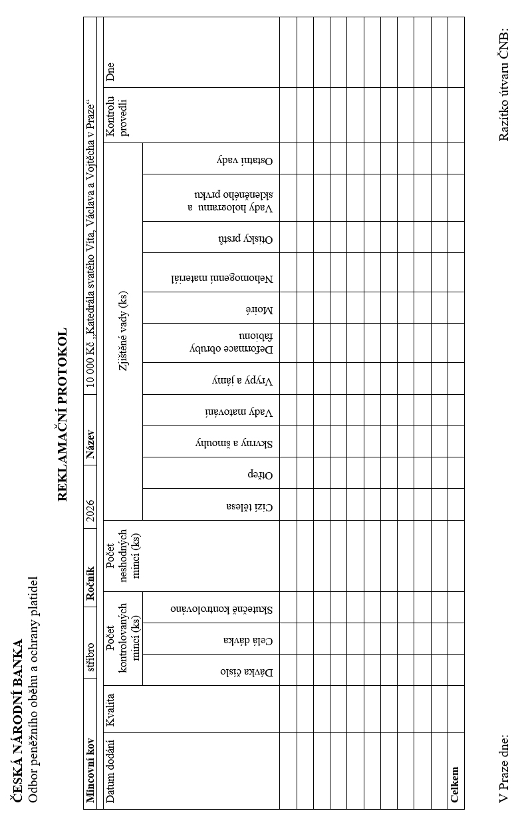
Příloha č. 3

Množství stříbra nezbytné pro výrobu střížků

Množství stříbra nezbytné pro výrobu jednoho střížku činí 1000 g.

Příloha č. 4

Minimální požadované technické parametry obalu

Mince budou dodány v dřevěných etujích v kartonovém přebalu. Tvar etuje bude čtvercový nebo obdélníkový, s rozměry přiměřenými k velikosti mincí o průměru 100 mm.

Všechny části obalu musejí být provedeny přesně a čistě bez otřepů (grotů) a dalších vad, které obvykle vznikají v procesu zpracování plastů, dřeva a papíru. Všechny části obalu včetně mořidel, barev, laků a lepidel musejí být z materiálů, které nepoškozují plasty, dřevo, papír, barvy a neurychlují oxidaci kovů, konkrétně stříbra.

Etuje bude vyrobena z tvrdého dřeva podle šestiskupinové stupnice, tedy s odolností zátěže na plochu nad 650 kg/cm². Dřevo bude mořeno a/nebo lakováno, konkrétní odstín moření a barvu lakování stanoví odběratel na základě vzorkovníku předloženého dodavatelem (na ilustračních obrázcích je použito dřevo světlé barvy). Vnější strana víčka etují bude bez aplikace (obr. č. 1).

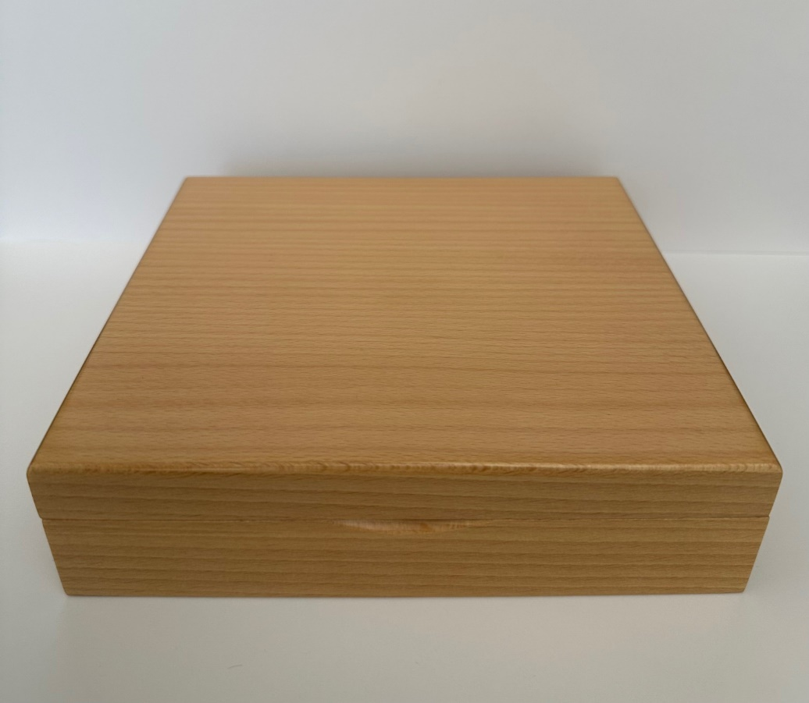
Obr. č. 1

Přebal bude vyroben z bílého kartonu o plošné hmotnosti (gramáži) nejméně 250 g/m² s křídovanou vnější stranou nebo vnější i vnitřní stranou (obr. č. 2). V levém horním rohu bude natištěno třířádkové logo ČNB černé v barvě (obr. č. 3). Loga v grafických formátech a přesné informace o barevnosti poskytne dodavateli odběratel bez zbytečného odkladu po uzavření smlouvy.

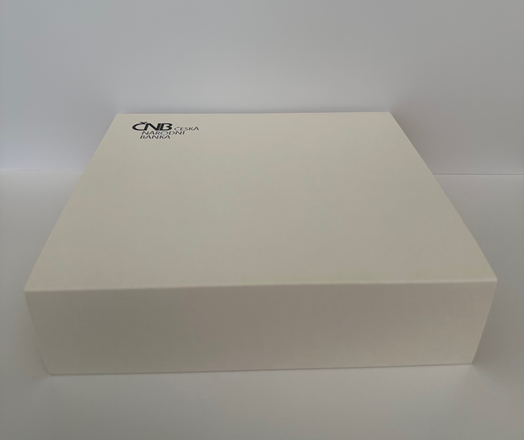
Obr. č. 2


Obr. č. 3

Panty víčka budou kovové, viditelné nebo skryté.

Měkká vystélka etuje pro uložení mince bude tmavě modrá v barvě vystélky pro pamětní stříbrné mince 200 a 500 Kč, vydané odběratelem v letech 2016-2020 (na vyžádání poskytne odběratel vzorek). Ve vystélce bude výkroj pro snadné vyjmutí mince z vystélky bez nutnosti otáčet etuji dnem vzhůru (obr. č. 4).

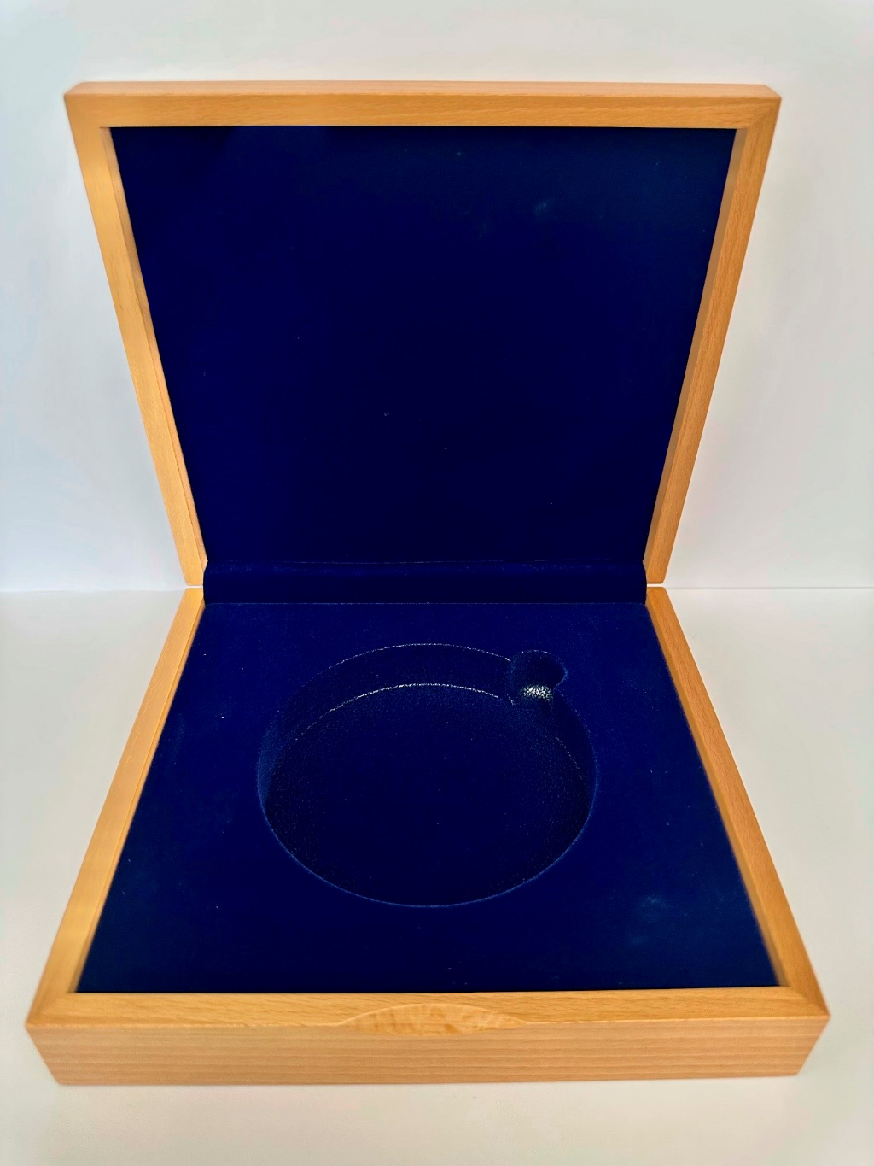
Obr. č. 4

Na spodní straně etuje bude aplikována tenká plst nebo jiný vhodný materiál v barvě mořeného a/nebo lakovaného dřeva k zamezení poškrábání spodní strany etuje (obr. č. 5).

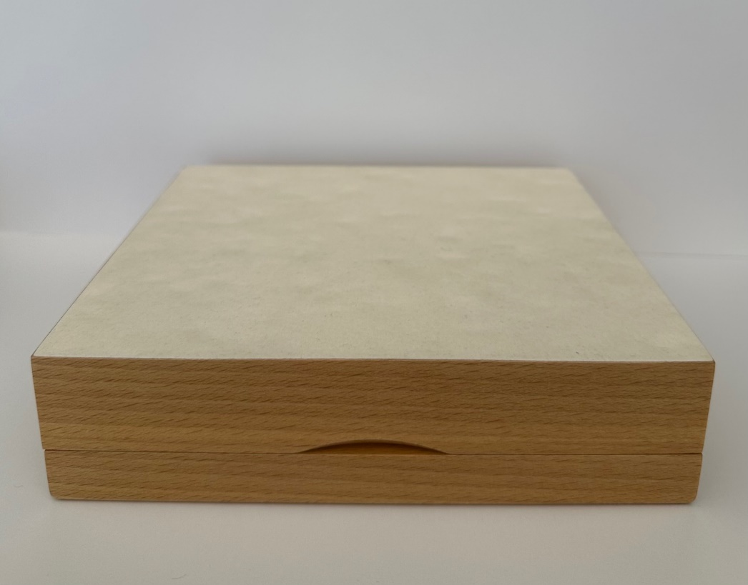
Obr. č. 5

Konečná podoba etují a přebalu podléhá schválení odběratele.

Příloha č. 5

Katalog vad

CIZÍ TĚLESA
Jedná se o drobná, výjimečně větší cizí tělesa, zejména vlasy/chlupy, větší částice prachu, špony téhož mincovního kovu nebo jiného materiálu, ale také mastnota, které byly na povrchu střížku nebo razidla nebo vnikly mezi střížek a razidlo již před ražbou. Cizí těleso zůstane v povrchu zalisováno nebo odpadne a zanechá po sobě na povrchu negativní stopu.
OTŘEP
Jedná se o obvykle velmi tenký a ostrý výstupek mincovního kovu vystupující z rozhraní mezi zvýšenou obrubou („rámečkem“) a hranou mince. Při další manipulaci (např. uzavírání do etují) dochází často k jeho další deformaci.
SKVRNY A ŠMOUHY
Mohou být nejrůznějšího původu (příměsi v kovu, znečištění povrchu střížků před ražbou nebo mince po ražbě), barvy (bělavé, rezavé, tmavé), velikosti, tvaru a vzhledu. Jedná se o velmi častou vadu na povrchu mincí.
VADY MATOVÁNÍ
Vady se projevují lesklými ploškami v částech, které mají být matné. Může se jednat o vady slabě matovaných mincí v běžné kvalitě (standard), ale častější jsou vady silně matovaných částí mincí ve špičkové kvalitě (proof).
VRYPY A JÁMY
Tyto vady (škrábance, rýhy, důlky ...) se projevují jako negativní (vyhloubené) stopy na povrchu mince. Jsou mechanického původu, vzniklé stykem mince s tvrdými předměty, obvykle pádem mince na předmět nebo předmětu na minci.
DEFORMACE OBRUBY A FABIONU
Jedná se o zúžení zvýšené obruby a s tím spojenou deformaci fabionu (oblouku mezi obrubou a mincovním polem).
MOIRÉ
Projevuje se jako nerovnoměrný matný lesk s podobným dojmem jako moiré na tkaninách.
NEHOMOGENNÍ MATERIÁL
Mincovní kov by měl být homogenní, mít tedy stejný podíl prvků na všech místech. Nehomogennost materiálu poměrně častá u obecných kovů je u vysokoryzostních mincí z drahých kovů vzácná. V případě vizuálních odlišností obsažených prvků se projevuje odlišnou barvou, v jiných případech je pohledově nezjistitelná.
OTISKY PRSTŮ
Dermatoglyfické stopy na povrchu mincí.
OSTATNÍ VADY
Blíže nepopsané vady.

Upozornění:
Uvedené vady jdou primárně posuzovány pouhým okem, bez pomoci technických prostředků, které mohou sloužit následně k potvrzení vady a oprávněnosti reklamace.

